Инструкция по использованию приложения DialogBuilder

# Оглавление

Установка 1

Запуск скрипта 1

Работа с программой 2

Функциональные особенности текущей версии: 2

Работа с настройками программы 3

Особенности работы с настройками: 3

Дополнительные сведения 3

Обновления в новой версии документа: 4

**Обновлено 25.05.2014**

# Установка

Для установки программы необходимо просто распаковать/скопировать содержимое папки **contrib** в папку, где вы обычно храните используемые вами скрипты. На своей машине с установленной Windows 7 и Adobe InDesign CS6 я использую *путь C:\Program Files (x86)\Adobe\Adobe InDesign CS6\Scripts\Scripts Panel*

# Запуск скрипта

После распаковки архива в палитре скриптов InDesign у вас должна появится папка *Dbuilder* внутри которой располагается файл *Dbuilder.jsx*

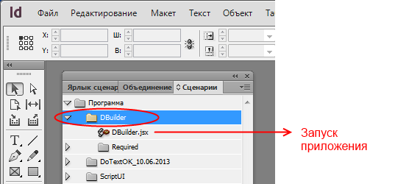

Вы можете запустить его прямо из палитры или открыть в ExtendScript Toolkit (ESTK) и запустить из самого редактора.

# Работа с программой

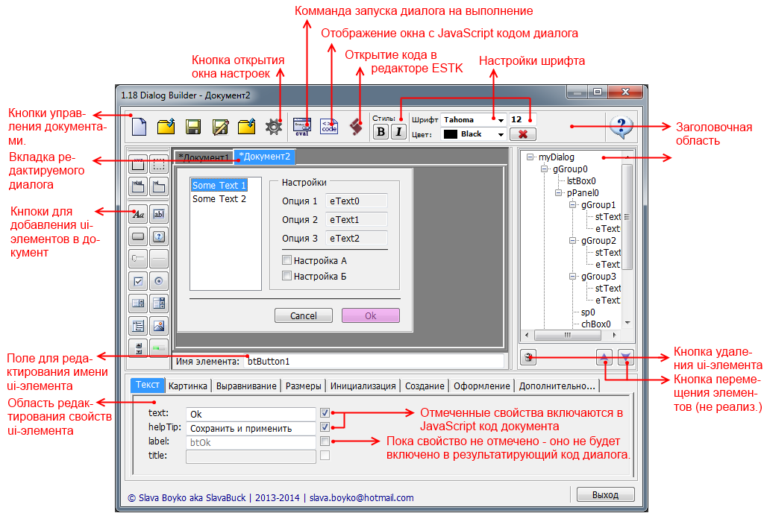

Программа предназначена для визуальной разработки диалогов в среде Adobe ExtendScript на JavaScript. На основании разработанной модели диалога формируется «ресурсная» JavaScript-строка, которая может быть сохранена и использована в качестве основы для диалога в целевом рабочем скрипте.

Для создания диалога необходимо создать новый документ. C помощью группы кнопок для добавления ui-элементов в диалог добавляются все необходимые компоненты. После выделения элемента в нижней части отображаются значения всех доступных для него свойств. Для добавления элементов в контейнер (под контейнерами понимаются такие элементы как группы, панели и вкладки) их необходимо предварительно выделить мышкой (кликнуть либо по самому элементу, либо по соответствующему узлу в дереве компонентов диалога в правой части окна приложения).

При окончании работы над диалогом его можно сохранить. В ходе работы можно контролировать его фактический вид с помощью кнопки «Eval». Просмотреть текущий код можно с помощью кнопки «Code». Также можно напрямую передать код диалога в редактор ESTK.

## Функциональные особенности текущей версии:

Многие функции пока ещё в процессе реализации, поэтому есть определённые ограничения в работе над диалогом (актуально для версии 1.20). Таким образом, пока не реализованы такие возможности как:

- ~~добавление сепараторов в результирующий документ~~ ;

- ~~добавление настроек шрифтов и назначенных цветов в результирующий документ~~;

- не реализована работа с настройкой списков (элементов управления LisBox и DropDownTest);

- не реализована работа с изображениями в элементах управления;

- нельзя использовать в выходном файле элемент TabbedPanel (похоже ScriptUI не поддерживает ресурсные записи для этих элементов, пока планируется обходной манёвр);

- документы можно сохранять, но возможность открытия ранее сохранённого документа пока не реализована.

# Работа с настройками программы

При запуске программы происходит попытка обнаружения файла *options.jsxinc* в папке Required, расположенной в папке с программой. В случае обнаружения файла происходит проверка наличия в нём сигнатуры <DBuilder options> (располагается) в заголовочном комментарии файла. При успешном обнаружении происходит применение настроек, объявленных в файле. Все допустимые настройки и их описание содержаться в файле *options.sample.jsxinc*

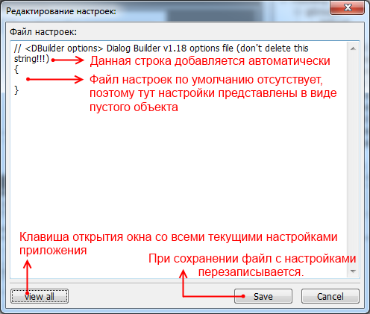

Окно, содержащие настройки программы можно вызвать кликнув по кнопке «Настроки». В данном окне будут отображены только загруженные настройки. Для отображения всех текущих настроек программы в данном окне можно кликнуть кнопку “View all”. Текст из нового окна можно скопировать в предыдущее окно настроек, отредактировать и сохранить. При сохранении настройки, они будут провалидированы (Настройки представляют в виде JSON нотации, тоесть должны синтаксически представлять корректный JavaScript-объект) и в случае отсутствия ошибок валидации — тут же применены и сохранены в файл *options.jsxinc* (в папке Requred).

## Особенности работы с настройками:

Полноценный интерфейс для управления настройками ещё в процессе разработки, поэтому пока временно представлены минимальные возможности по редактированию настроек из программы.

При сохранении имеющейся файл настроек будет перезаписан (все комментарии в нём будут удалены), а в содержимое файла будет автоматически добавлен заголовочный комментарий.

# Дополнительные сведения

Текущая версия (1.20) находится в активной разработке, поэтому многие возможности ещё не включены в данную версию.

В остальном программа полностью функциональна и может быть использована для быстрого создания диалогов и импорта их в виде готового JavaScript кода, полностью готового для использования в робочих скриптах.

# Обновления в новой версии документа:

|  |  |  |  |
| --- | --- | --- | --- |
| **Версия** | **Описание** | **Дата** | **Автор(ы)** |
| 0.18 | Первая редакция | 02.04.2014 | Вячеслав Бойко |
| 0.20 | * Слегка подкорректирована структура файла, внесены мелкие правки в текст; * В соответствии с новой функциональностью изменён раздел «Функциональные особенности текущей версии» | 25.05.2014 | Вячеслав Бойко |

© Вячеслав Бойко, 2014

Г. Киев

slava.boyko@hotmail.com